Омский государственный технический университет

Кафедра физики

Отчёт

по лабораторной работе №1-9

**ОПРЕДЕЛЕНИЕ ОТНОШЕНИЯ ТЕПЛОЕМКОСТЕЙ ВОЗДУХА ПРИ ПОСТОЯННОМ ДАВЛЕНИИ И ОБЪЕМЕ**

Выполнил(а):

студент(ка) группы _____________________

____________________________________

Проверил(а): ____________________________

____________________________________

Дата сдачи отчета:_____________________

**Лабораторная работа № 1-9**

**ОПРЕДЕЛЕНИЕ ОТНОШЕНИЯ ТЕПЛОЕМКОСТЕЙ ВОЗДУХА ПРИ ПОСТОЯННОМ ДАВЛЕНИИ И ОБЪЕМЕ**

**Цель работы:** определение отношения теплоемкостей воздуха, полученных при разных условиях, знакомство с методом Клемана и Дезорма.

**Приборы и принадлежности:** экспериментальная установка ФПТ 1-6н

**Краткая теория**

Молярной теплоемкостью газа называется ………………………………….……..

……………………………………………………………………………………………

……………………………………………………………………………………………

……………………………………………………………………………………………

……………………………………………………………………………………………

Для идеального газа молярные теплоемкости при постоянном объеме CV и при постоянном давлении CP рассчитываются по формулам

(9.1)

в которых i - …………………………………………………….……………………..

……………………………………………………………………………………………

R = - ……………………………………………………..………………………

Отношение называется …………………………………………………….

Теоретически величина γ может быть найдена по формуле:

(9.4)

Молярные теплоемкости газа определяются через величину γ по формулам:

(9.2)

В лабораторной работе γ определяется на установке, схема которой изображена на рис. 9.1.

С помощью ……………………………………………… воздух через клапан …… накачивается в баллон 1. Манометр 4 показывает…………………………………..

……………………………………………………………………………………………

……………………………………………………………………………………………

Клапан 3 служит для…………………………………………………………………

……………………………………………………………………………………………

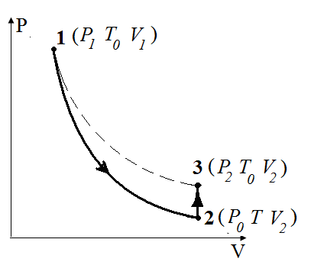

Рис. 9.2

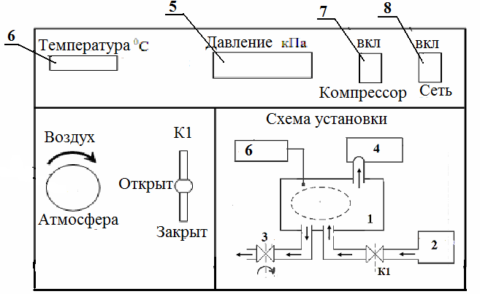

Рис.9.1 999999.19.1

После кратковременного открытия клапана …………… с воздухом в сосуде происходят процессы, изображенные на рис. 9.2

Процесс 1-2 - ………………………………..…………………………….……….

Процесс 2-3 - ………………………………………………….………….………..

При этом измеряются:

∆P1 - …………………………………………………….……………….…………….

…………………………………………………….………………………………….…..

∆P2 - ……………………………………………………….………………………….

………………………………………………………..…………….……………………..

Величина γ рассчитывается по формуле

(9.11)

**Экспериментальная часть**

В процессе работы с помощью компрессора 2 через открытый клапан К1 в сосуд 1 накачивается воздух. После перекрытия К1 выжидают 3-4 минуты, чтобы температура воздуха в баллоне сравнялась с комнатной и измеряют манометром 4 ∆P1 = P1-P0. Затем с помощью клапана 3 на короткое время соединяют баллон с атмосферой и снова, выждав 3-4 минуты, измеряют ∆P2=P2-P0. Измерения проводят 5 раз, постепенно увеличивая начальное давление в баллоне. Результаты заносят в табл. 9.1

Таблица 9.1

|  |  |  |  |  |  |  |
| --- | --- | --- | --- | --- | --- | --- |
| №  опыта | ∆P1,  кПа | ∆P2,  кПа | γ | <γ> | ∆γ | ε,  % |
| 1 |  |  |  |  |  |  |
| 2 |  |  |  |
| 3 |  |  |  |
| 4 |  |  |  |
| 5 |  |  |  |

Студент(ка) гр._______________________________________(*указать ФИО)*

Дата выполнения ___________ Подпись преподавателя ________________

**Обработка результатов измерений**

1. Для каждого опыта по формуле (9.11) рассчитать γ

γ1 =

γ2 =

γ3 =

γ4 =

γ5 =

2. Найти среднее значение <γ>

<γ> =

3. Найти отклонения результатов каждого измерения от среднего

Δγ1 =

Δγ2 =

Δγ3 =

Δγ4 =

Δγ5 =

4. Найти среднюю квадратичную погрешность



5. Задать надежность α (0,9 или 0,95) и в таблице найти коэффициент Стьюдента tα = при α =

6. Найти абсолютную погрешность измерения величины γ

∆γ = tα·Sγ =

7. Найти относительную погрешность 

8. Рассчитать теоретическое значение γ по формуле (9.4), считая воздух двухатомным идеальным газом

γтеор =

8. Рассчитать экспериментальные значения теплоемкостей воздуха по формулам (9.2)

CV = CP =

9. Рассчитать теоретические значения теплоемкостей по формулам (9.1), считая воздух двухатомным идеальным газом

CVтеор = CPтеор =

**Выводы**

1. В лабораторной работе определены ……………………………………………..

…………………………………………………………………………………………

…………………………………………………………………………………………

…………………………………………………………………………………………

2. Измерены …………………………………………………………………………...

…………………………………………………………………………………………

…………………………………………………………………………………………

…………………………………………………………………………………………

…………………………………………………………………………………………

3. Найдено экспериментальное значение коэффициента Пуассона γ

γ = ( ± )



ε = %

α =

4. Рассчитано теоретическое значение γтеор =

5. Экспериментальное и теоретическое значения коэффициента Пуассона *(совпадают, совпадают с учетом погрешности измерений, не совпадают – почему – высказать предположение)…*………………………………………………………….....

…………………………………………………………………………………………….

…………………………………………………………………………………………….

…………………………………………………………………………………………….

6. Рассчитаны экспериментальные значения молярных теплоемкостей воздуха при V = const и при P = const

СV = CP =

7. Рассчитаны теоретические значения молярных теплоемкостей для воздуха как двухатомного идеального газа

CVтеор = CPтеор =

8. Экспериментальные и теоретические значения теплоемкостей *(совпадают, совпадают с учетом погрешности измерений, не совпадают – почему – высказать предположение)…*…………………………....................................................…………

…………………………………………………………………………………………

…………………………………………………………………………………………

…………………………………………………………………………………………

…………………………………………………………………………………………